
Skypeّّ
~~~~~~~

شرح برنامج المعروف والشهير سكايب
نبذه عن برنامج سكايب Skype
~~~~~~~~~~~~~~~~~~~~
برنامج سكايب برنامج محادثه ابن تسلب .. ومجاااااني .. وقريب من الماسنجر الـ msn .. بس بمواصفات ومميزات اكثر
وحاليا اغلب الشركات الكبيرة والناس التي تريد تتوصل مع بعض بطريقه سريعة وسهله يستخدمون هذا البرنامج لنقاء الصوت فيه واتاحت امكانيه الاتصال باي رقم بسهوله
مميزات البرنامج
~~~~~~~
اجراء المكالمات عبر هذا البرنامج الي الهواتف الخلوية بعد شحن الرصيد من موقع البرنامج
اجراء المحادثات مع الأصدقاء من جميع انحاء العالم
التعرف علي أصدقاء جدد من جميع انحاء العالم
نقاء الصوت في المحادثة الصوتية
خدمة ارسال رسائل قصيرة للجوال بعد شحن الرصيد
المحادثة الصوتية والمرئية وهو من افضل البرامج علي الاطلاق في هذا الموضوع
مكالمات صوتية كأنك تتكلم من جوالك
عند فتح المثبت نقوم بإختيار اللغة ثم اضغط موافق – قم بالتثبيت
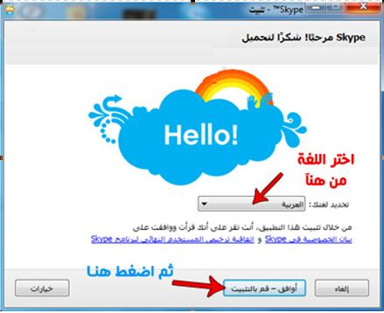

ننتظر حتي يتم التحميل

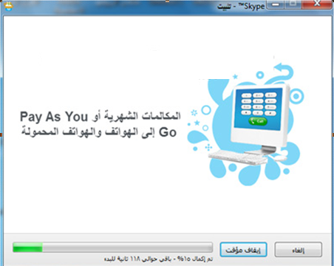

بعد ذلك سوف يفتح البرنامج تلقائيآوتخرج النافذة التالية
ملحوظة : إذا لم تكن تملك حساب من قبل .. فقم بإنشاء حساب جديد
يجب ان تملي جميع البيانات مثل الصورة
ويجب ان يكون الباسورد يوجد به حرف واحد ورقم واحد ولا يقل عن 6 حروف او ارقام
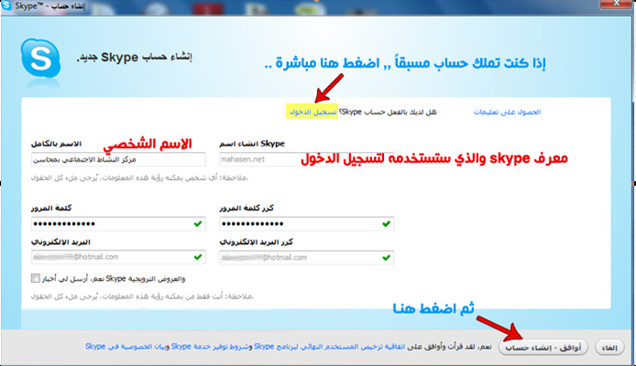

بعد نجاح التسجيل.. سوف تأتينا صفحة إكمال البيانات الشخصية أضف ما تريد ثم اضغط موافق
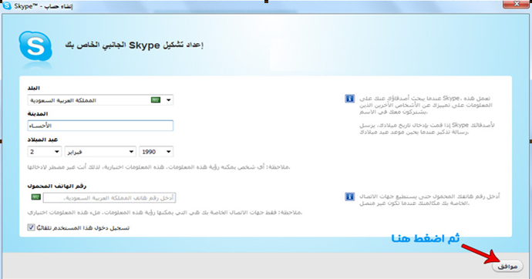
بعد ذلك ستأتيك نافذة نستطيع من خلالها فهم البرنامج
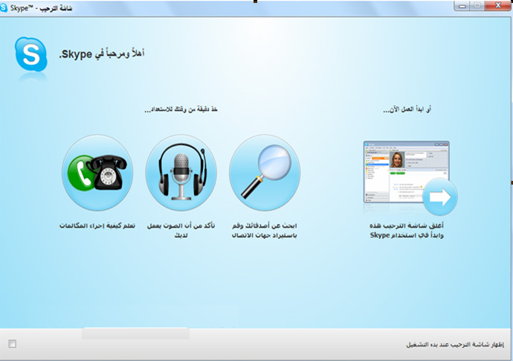
.

وبعد كده دي معانا واجهة البرنامج
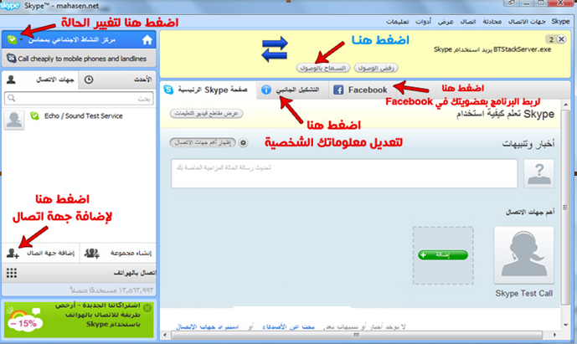
لإضافة جهة اتصال جديدة..فهناك خاصية جديدة رائعة جداااا وهي عند كتابة اول حروف من اسم المضاف يقوم البرنامج
بالبحث عنه وعرضة تلقائيآ
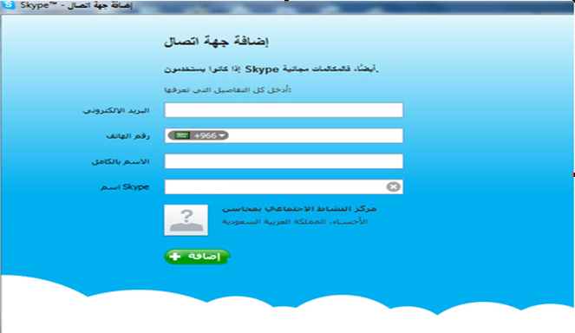

ولكيفية الإتصال بأحد المضافين لديك فقط اضغط عليه بالزر الأيمن للفأرة واختار ما تشاء من القائمة
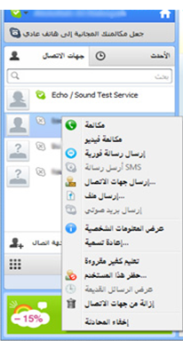

وأخيرآ اذا واجهة البرنامج باللغة الإنجليزية فتستيطع تحويلها الي العربية كما هو موضح بالصورة التالية
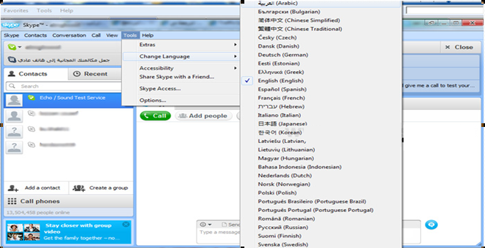
وبكده نكون وصلنا لنهاية برنامج الاسكاي بي او Skype

